

きょうのみことば

イザヤ60:1 起きよ。光を放て。あなたの光が来て、主の栄光があなたの上に輝いているからだ。

げつようび

「エルサレムよ、おきて ひかりを はなちなさい。すくいの
ひかりが あなたに ひかり、 しゅの えいこうが あさひの
ように あなたの うえに かがやいている。 くらやみが ちを
おおい まっくらい やみが みんぞくを おおって いる。
しかし ただ あなたの うえに しゅが あさひの ように
かがやかれれば、 その えいこうが あなたの うえに
あらわれる。 いほうの くにぐにが あなたの ひかりを みて
たずねてきて たくさんの おうが あなたの うえに かがやく
しゅの えいこうを みて あなたに やってくるだろう」
かみさまは ほりょとして ひっぱって いかれた
イスラエルの たみが かえってくる ことを やくそくして
くださいました。 わたしたちを とおして かみさまの
えいこうが あらわされます。 かみさまの やくそくは
かならず なしとげられます。

かみさま！
かみさまの やくそくが なしとげられる その ひに なりますように。
イエス・キリストの おなまえによって おいのりします。アーメン

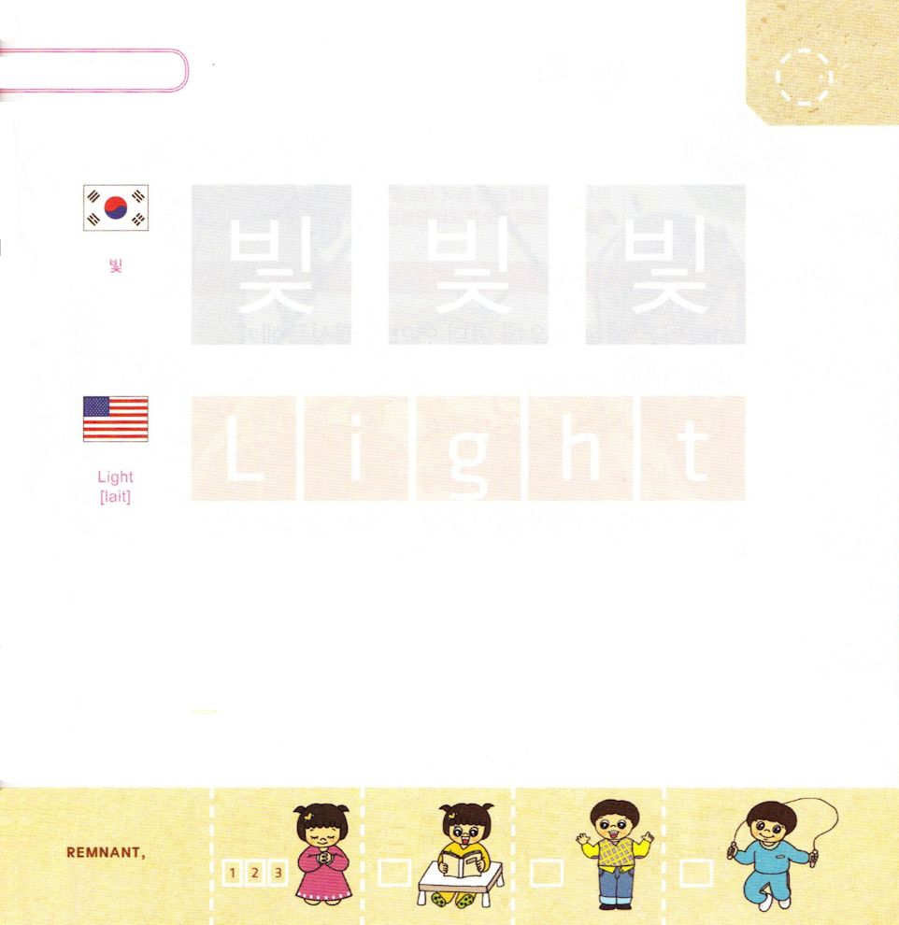

つぎの ことばを よんで なぞって かきましょう

かんこくご

（ピッ）

ピッ ピッ ピッ

えいご

ライト

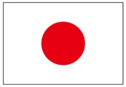

にほんご
（光）

ひかり ひかり ひかり

ぷ り む の まつ り

きりつある

まいにち チェックしよう！
ていこくいのり
どくしょ
うんどう
あんしょう

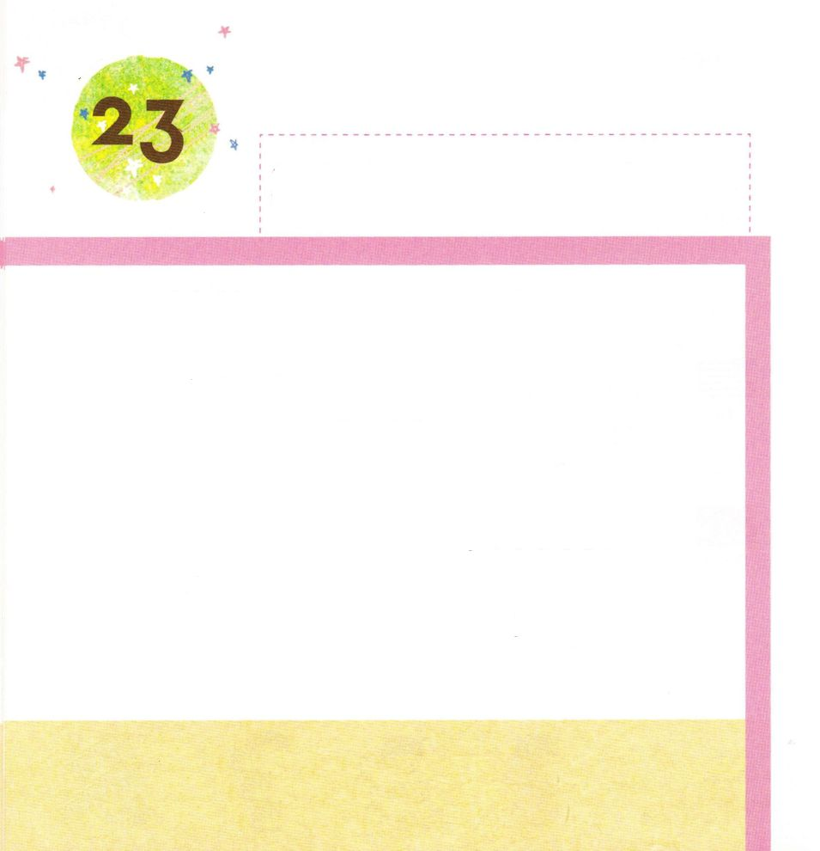
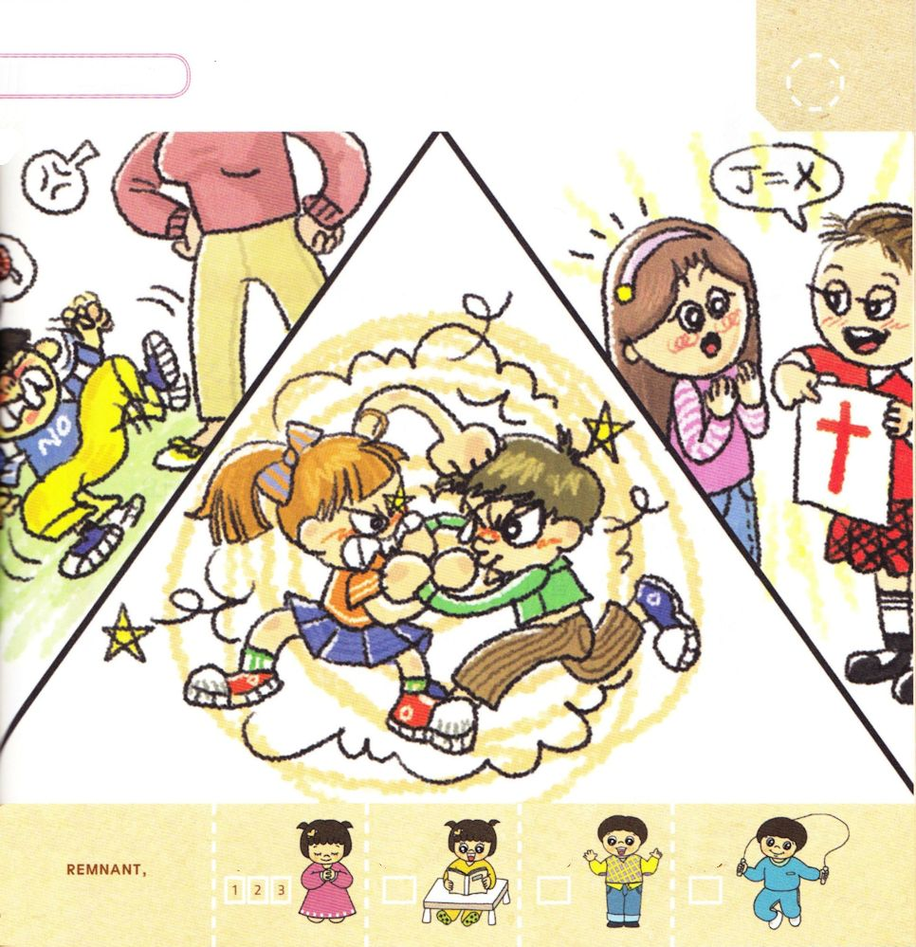

きょうのみことば

イザヤ60：4 目を上げて、あたりを見よ。彼らはみな集まって、あなたのもとに来る。あなたの息子たちは遠くから来、娘たちはわきに抱かれて来る。

かようび

かみさまは くらやみの なかにいる けいやくの たみに
ひかりを てらして くださいました。
その ひかりは イエス・キリストです。
イエスさまは すべての ひとにとって ひかりです。
ひかりである イエスさまが おんなの しそんとして
こられました。 いっかいで つみを ゆるし
かみさまである という しょうこで じゅうじかで しんで
みっかめに よみがえられました。
きょう イエス・キリストの あいを あじわって
じまんする レムナントに なりましょう。

かみさま！
キリストの あいを あじわって じまんする レムナントに
ならせてください。
イエス・キリストの おなまえによって おいのりします。アーメン

したの えの なかで キリストの あいを
あじわっている こは だれかな

きりつある

まいにち チェックしよう！
ていこくいのり
どくしょ
うんどう
あんしょう

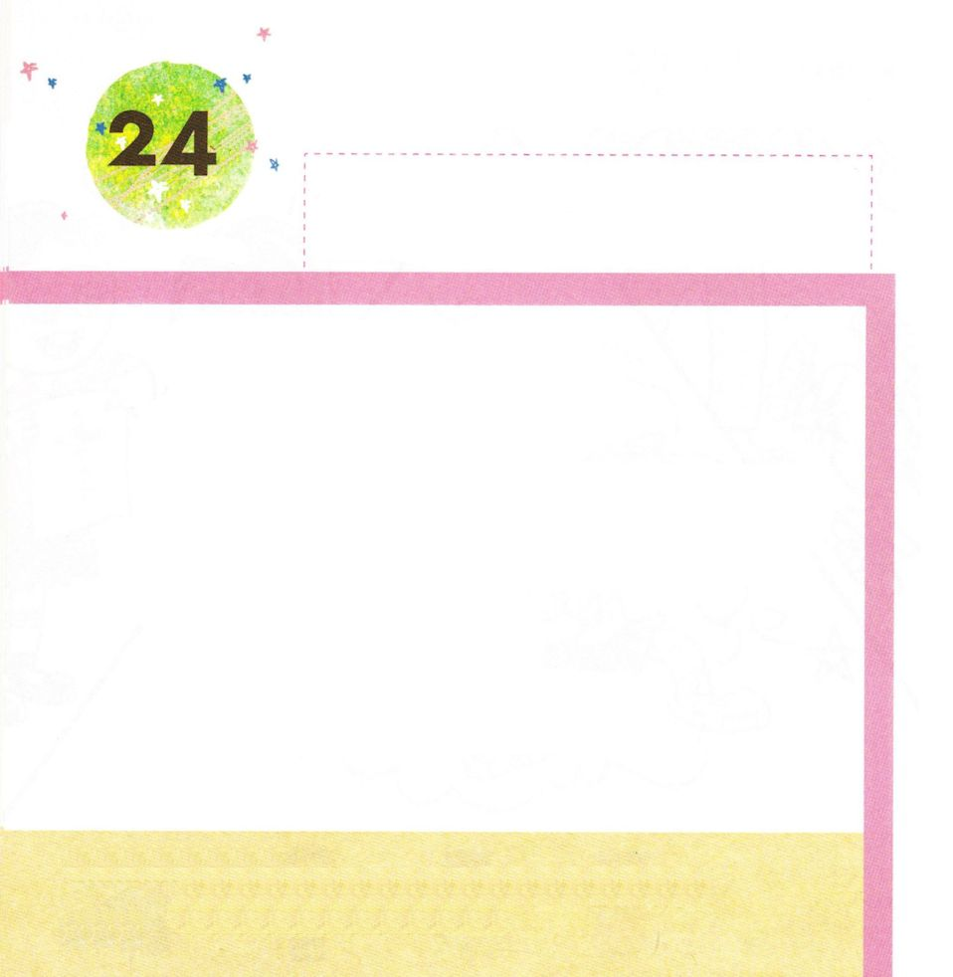
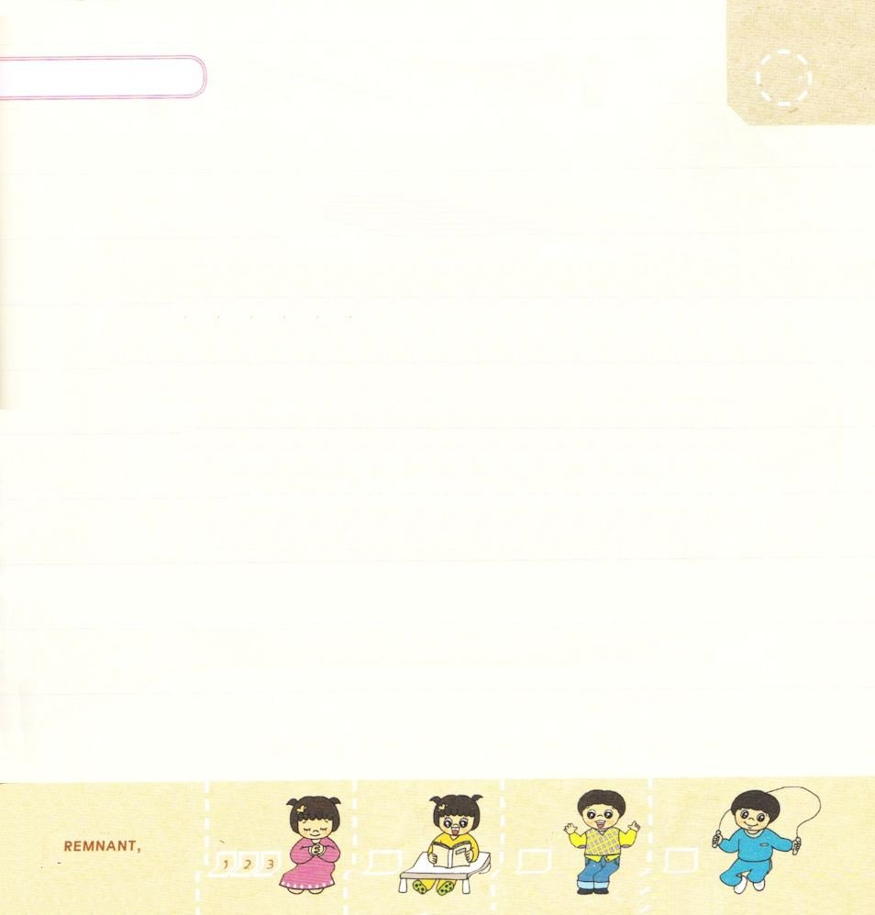
きょうのみことば

イザヤ59：21 「これは、彼らと結ぶわたしの契約である」と主は仰せられる。「あなたの上にあるわたしの霊、わたしがあなたの口に置いたわたしのことばは、あなたの口からも、あなたの子孫の口からも、すえのすえの口からも、今よりとこしえに離れない」と主は仰せられる。

すいようび

かみさまの やくそくである イエス・キリストは
おんなの しそんとして じゅうじかで
わたしたちの すべての つみを かいけつして
くださいました。
そして わたしたちと えいえんに ともに いると
やくそくして くださいました。
きょう じじつを つぎの しそんの しそんに つたえる
ことが わたしたちが しなければ ならないことです。
イエスが キリストであるという じじつを
あじわって つたえる レムナントに
なりましょう。

かみさま！
イエスが キリストであるという じじつを あじわって
つたえる レムナントに ならせてください。
イエス・キリストの おなまえによって おいのりします。アーメン

おおきな こえで なんかいか よんで おぼえよう

イザヤ7:14の みことば

それゆえ、しゅ みずから、
あなたがたに ひとつの しるしを
あたえられる。みよ。
しょじょが みごもっている。
そして おとこのこを うみ、
そのなを 『インマヌエル』と なづける。

イザヤ7:14の みことば

きりつある

まいにち チェックしよう！
ていこくいのり
どくしょ
うんどう
あんしょう

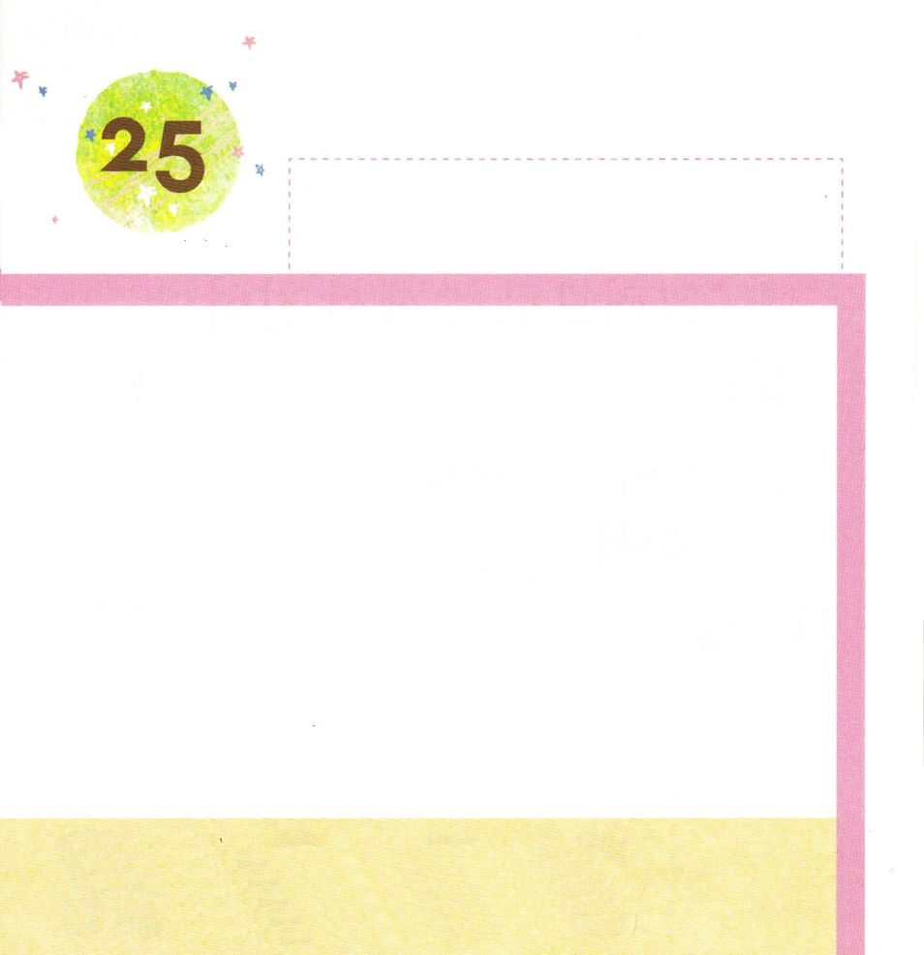

きょうのみことば

イザヤ60:19～22 最も小さい者も氏族となり、最も弱い者も強国となる。時が来れば、わたし、主が、すみやかにそれをする。

もくようび

かみさまの ひとりご イエスさまは かみさまから はなれた
ひとびとを いかすために このちに ひとと なって
きてくださいました。 イエス・キリストは かみさまに
であう みちである まことの よげんしゃ、 わたしたちの
つみを かいけつ してくださった まことの さいし
あくまの しわざを うちこわされた まことの おうです。
ひとが かいけつすることが できない すべての
もんだいを かいけつしてくださった かたです。
もしかして かんなしいことや くるしいことが ありますか。
すべての もんだいを かいけつして くださった
イエス・キリストの おなまえで いのりましょう。
こころに よろこびが いっぱいに なって こたえを
うけるように なるでしょう。

かみさま！
すべての もんだいを かいけつ してくださった イエス・キリストを
おくってくださって ありがとうございます。
イエス・キリストの おなまえによって おいのりします。アーメン

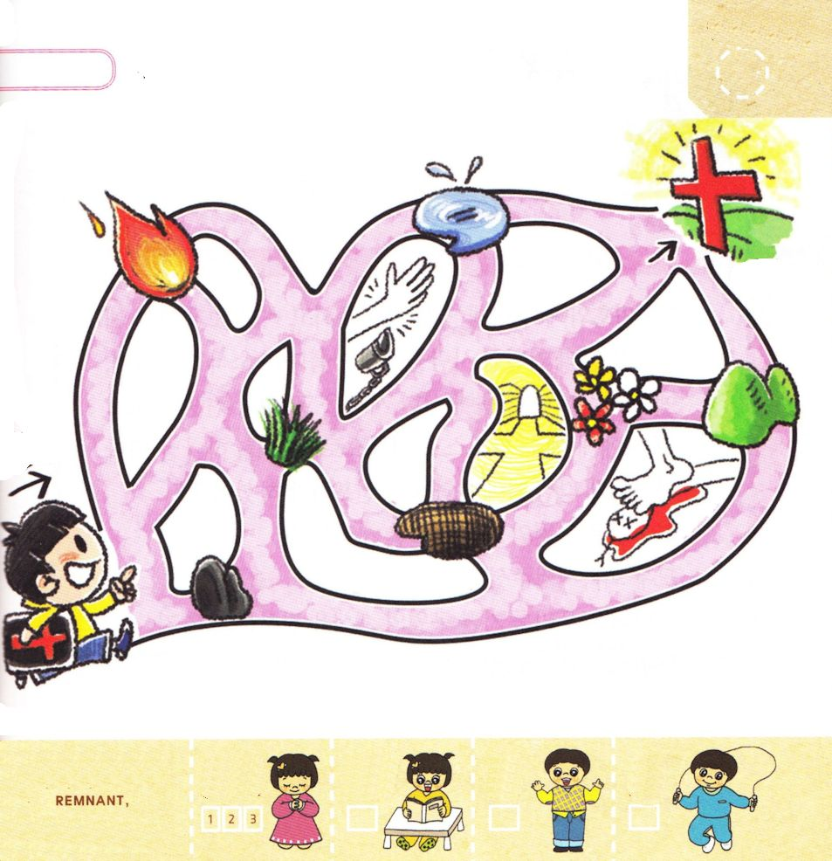
ともだちが イエス・キリストに であえるように
たすけて あげましょう。

きりつある

まいにち チェックしよう！
ていこくいのり
どくしょ
うんどう
あんしょう

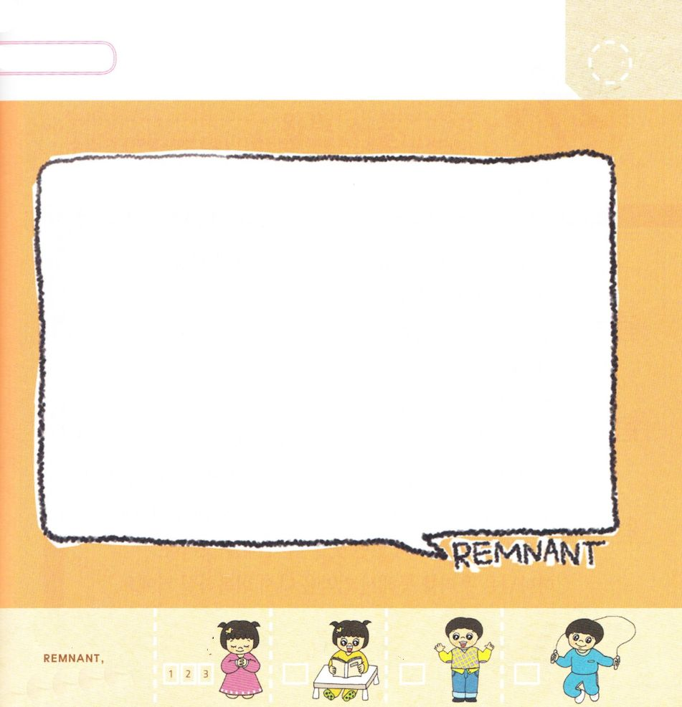


きょうのみことば

イザヤ61:1 神である主の霊が、わたしの上にある。主はわたしに油をそそぎ、貧しい者に良い知らせを伝え、心の傷ついた者をいやすために、わたしを遣わされた。捕らわれ人には解放を、囚人には釈放を告げ、

きんようび

「しゅなる かみさまが わたしに れいを そそいで
くださり わたしを おくってくださって イエスさまを
しらない まずしい ひとたちに うつくしい しらせを
つたえ、 イエスさまを はなれて こころが きずついた
ひとびとを いやし、 せんそうの ほりょに なった ひとに
イエス・キリストの おなまえで いやし、 かみさまを
はなれて サタンに つかまった ひとたちに かいほうを
せんげんさせて ください」
かみさまは すくいの しらせを きく ひとたちを
すべて かいふくして くださいました。
かみさまは わたしたちを よろこびの すくいの しらせを
つたえる のこったもの レムナントとして めして
くださいました。

かみさま！
すくいの しらせを つたえる のこったもの レムナントとして
よんで くださって ありがとうございます。
イエス・キリストの おなまえによって おいのりします。アーメン

すくいの しらせを つたえる わたしの
すがたを えで かきましょう。

きりつある

まいにち チェックしよう！
ていこくいのり
どくしょ
うんどう
あんしょう

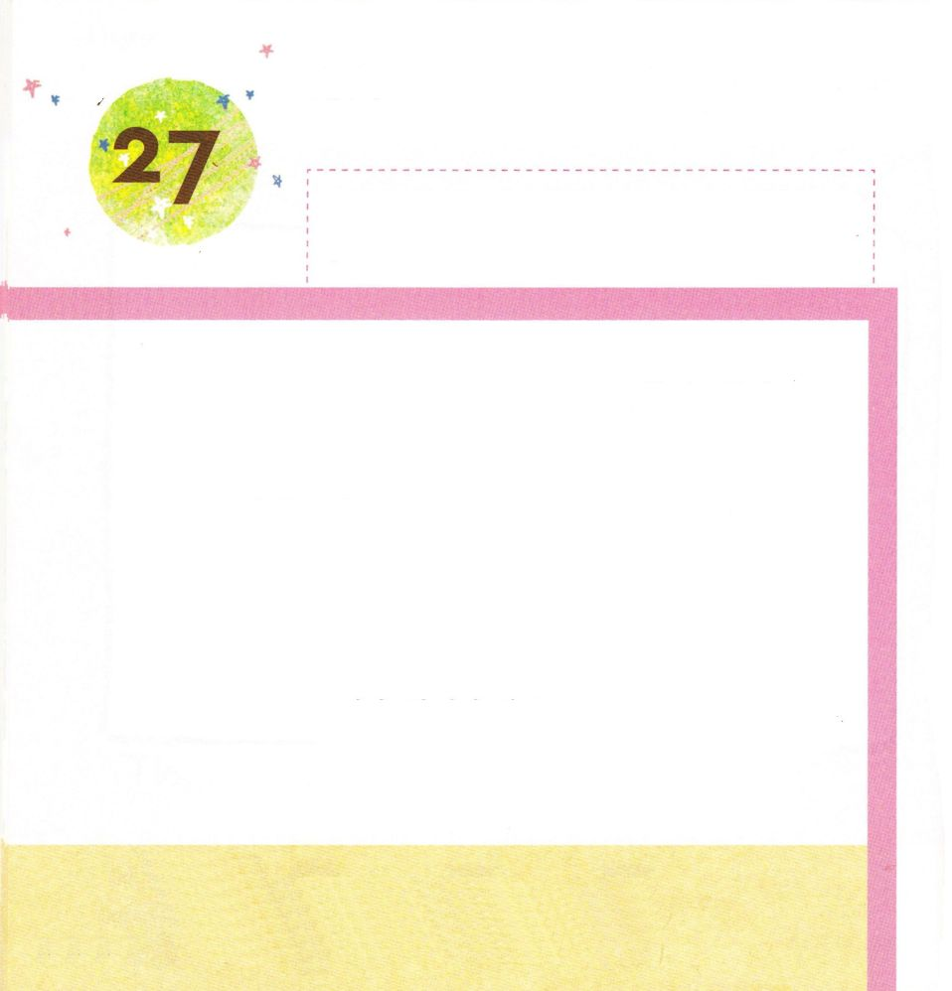

きょうのみことば

イザヤ61：4 彼らは昔の廃墟を建て直し、先の荒れ跡を復興し、廃墟の町々、代々の荒れ跡を一新する。

どようび

かみさまは かみさまの みことばを はなれた イスラエルの たみに せんそうが おきることを ゆるされました。
しんでんは もえて じょうへきは くずれました。
イスラエルの たみは ほりょとして ひきずられて いきました。
かみさまは のこった ものを とおして しんでんを
もういちど かいふくすることを イスラエルに やくそく
してくださいました。
「とおい むかしから あれはてて しまった ものを
たてなおし なだいあいだ くずれてしまった ものを
たてるだろう。 あれはてた まちは あたらしく たてられ
くずれたまま うけつがれてきた ものを もういちど
あたらしく する」
かみさまは わたしたちを とおして やくそくを
もういちど かいふくして くださいます。

かみさま！
かみさまが くださった けいやくを もういちど かくにんして
かたく にぎることが できますように。
イエス・キリストの おなまえによって おいのりします。アーメン

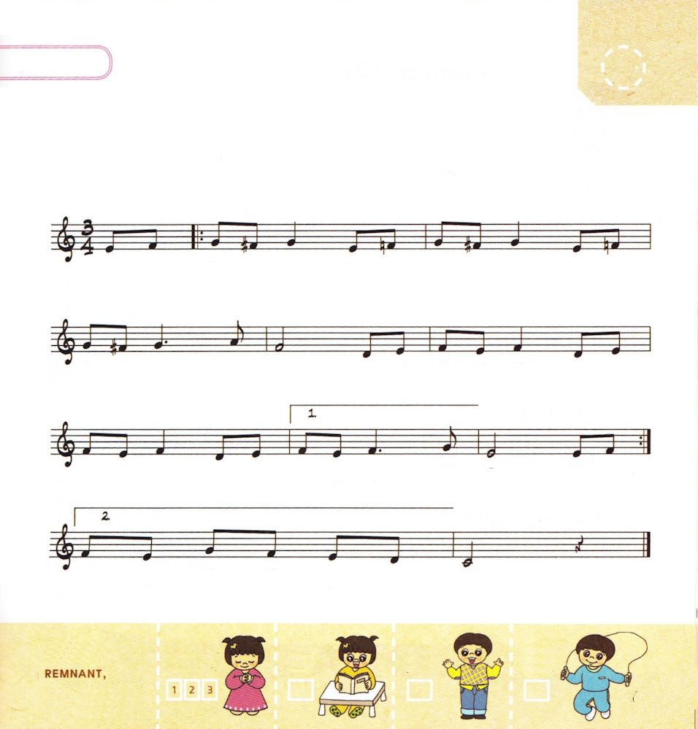

パパと ママと いっしょに さんびしましょう

おうさまの こども

わ た し － は か み の ー こ す て
し － は か み の － こ か わ

き な お う じ よ ろ こ － び い －
い い お う じょ イエ ス さ ま の い の

の － り か ん しゃ を し ま す わ た
ち と ちから せ か

い に つ た え ま す

きりつある

まいにち チェックしよう！
ていこくいのり
どくしょ
うんどう
あんしょう

